Cultivo en Recipientes Reciclados
Descripción: Son estructuras construidas en base a materiales de desecho como botellas PET, que pueden ser reutilizadas para implementar cultivos de plantas “aromáticas y/o medicinales” u hortalizas que su sistema radicular no sea muy abundante o verduras poco profundas.
Características:
- Es útil cuando hay suelos de “mala calidad”.
- Permite aprovechar materiales de desecho.
- Aprovecha al máximo el agua de riego.
- Es una tecnología de bajo costo.
- Es apropiada para espacios reducidos.
- Tecnología fácil de implementar y de bajo costo.

Materiales:
Botellas PET 5 litros de capacidad, libres de residuos tóxicos.
Tubo PVC 40 mm.
Alambre #18.
Cautín eléctrico o clavo de 2”.
Serrucho.
Pintura sintética spray color negro.
Sierra pequeña.

Construcción:
Calculando “3 dedos” desde la base hacia arriba, se corta y se utiliza la parte de la botella que se asemeja a un “embudo” (Ver fotografía 1).

Enjuagar si los recipientes se encontraran sucios, solamente con agua, no emplear productos químicos de limpieza.
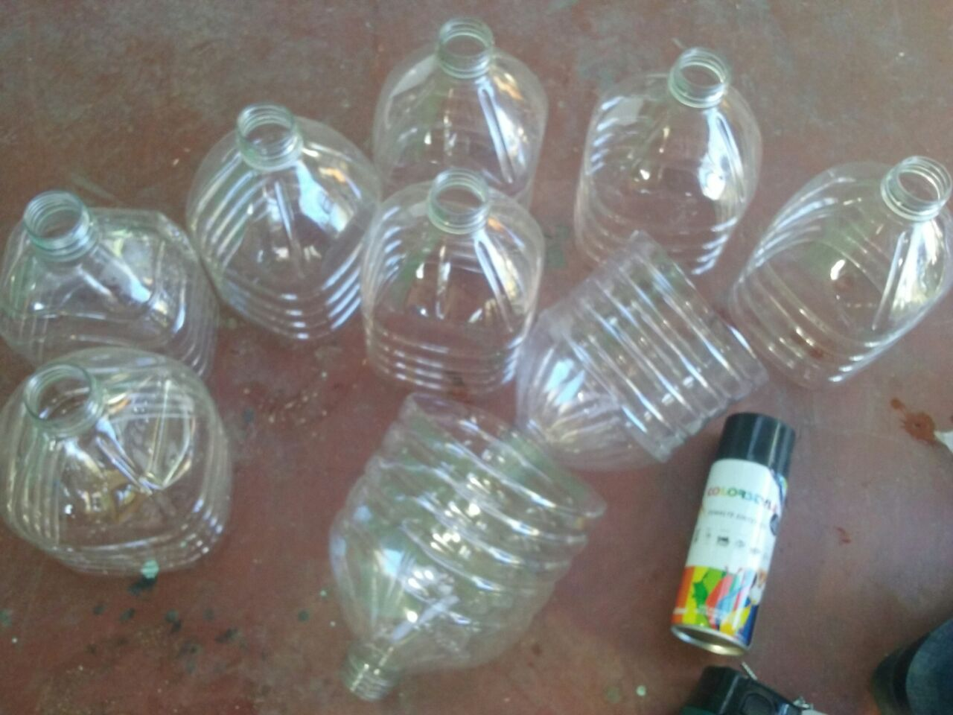
Fotografía 1
Se hace un pequeño corte con una sierra pequeña en el “cuello” de la botella, en ambos lados (Ver fotografía 2).
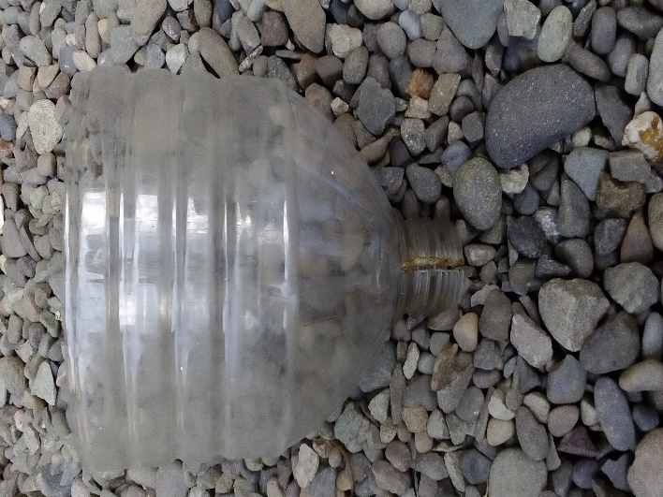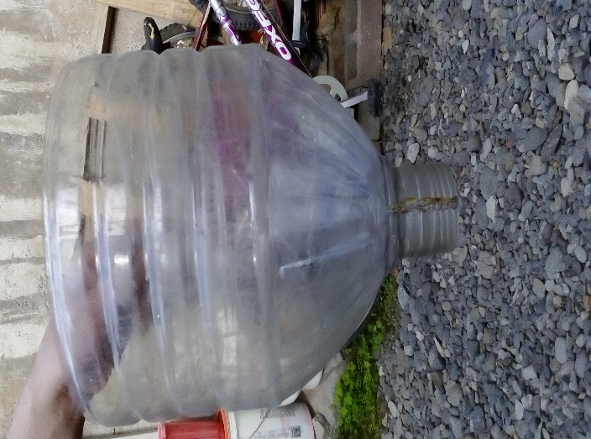
fotografía 2
El tubo PVC se debe dimensionarlo en una tira de 2 metros de longitud, esta medida es para el uso de 3 botellas PET, con esto nos aseguramos que no estén las plantas muy cercas una de otras. (Ver fotografía 3).
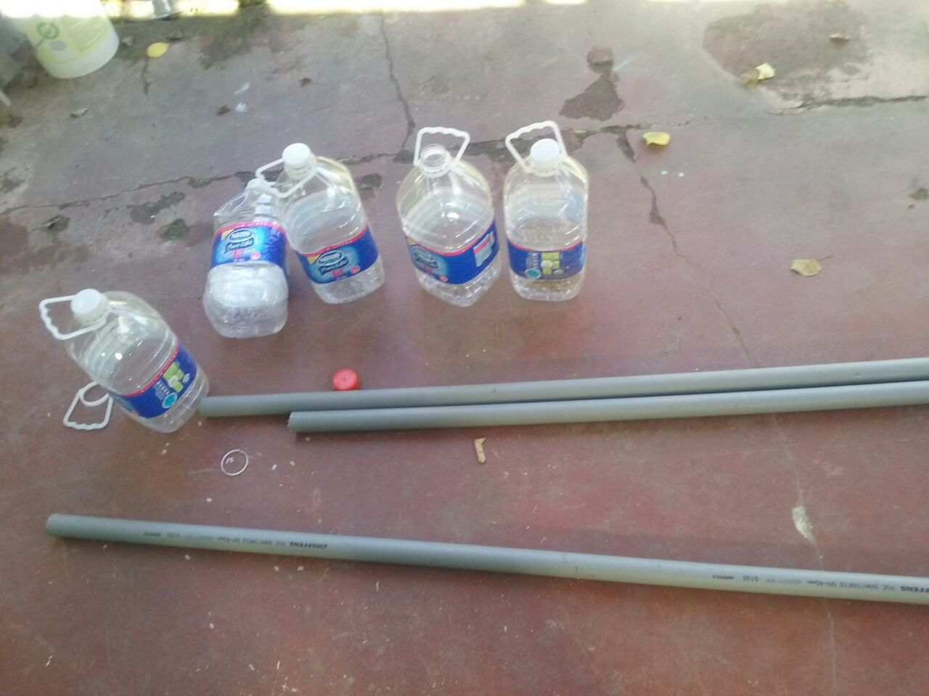
Fotografía 3
Despues con un cautin electrico o calentando un clavo se perfora en 3 partes del tubo y tambien en el “Cuello” de las botellas se hace este proceso de perforar de lado a lado, quedando un agujero que servira para pasar un trozo de alambre como pasador y queden fijos las botellas en los tubos de PVC.
Esta tecnica nos ayudara, que las botellas no se caigan, sobre todo cuando esten con la tierra de sembrar.
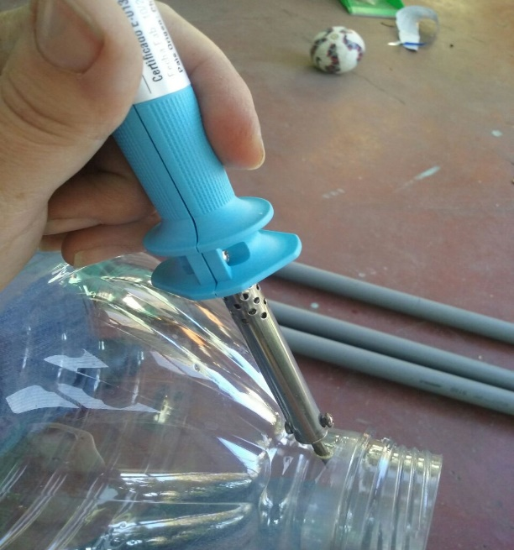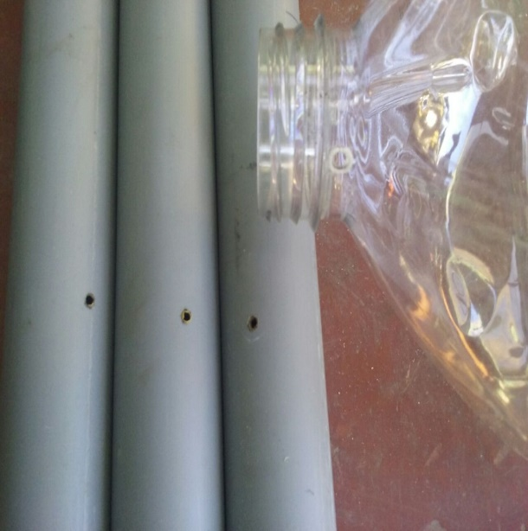

Despues pintar con la pintura sintetica spray color negro, los envases solo por fuera quedando asi como en la fotografia.
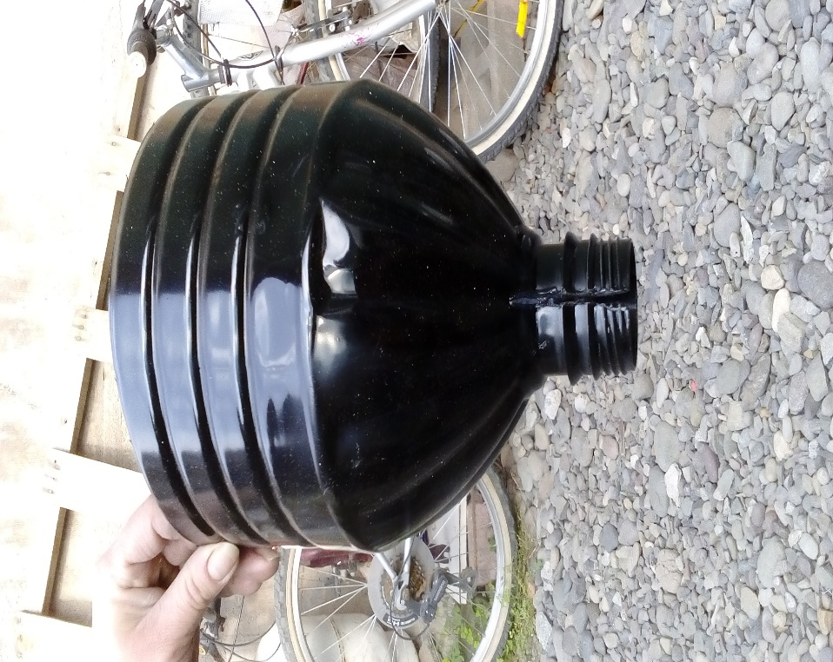

Se insertan 3 botellas por cada tubo PVC, como en la imagen dando la distancia igual una de otra.
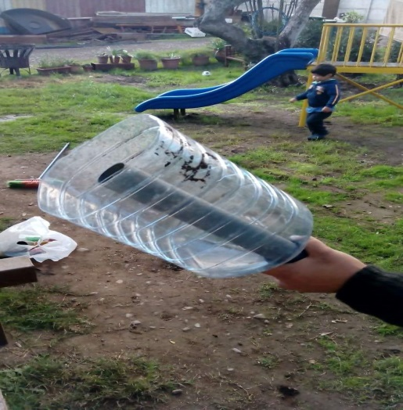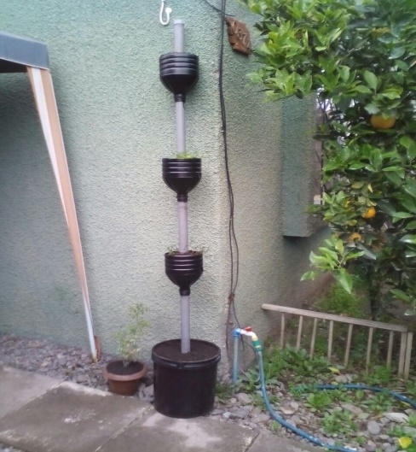
Pueden ir de diferentes formas, enterrados en el patio, dentro de baldes plásticos o guindados de vigas o el techo.
El lugar donde estarán esta tecnología deberá ser a preferentemente a Semi-Sombra, ya que las plantas medicinales se adecuan muy bien a estos espacios.
